Universidad Siglo 21



Trabajo Final de Grado
Prototipado Tecnológico
Carrera: Licenciatura en Informática
Sistema de asistencia inteligente basado en RAG para la gestión operativa de RG S.A.

Autor: Gastiazoro, Juan Esteban
Legajo: VINF011565

Paraná, Entre Ríos — Junio 2026

Índice
Introducción 3
Justificación 4
Objetivo General Del Proyecto 5
Objetivos Específicos Del Proyecto 5
Marco Teórico Referencial 6
Dominio Del Problema 6
TICs 7
Competencia 8
Diseño Metodológico 9
Tipo De Investigación 9
Técnicas E Instrumentos De Recolección De Datos 9
Herramientas De Desarrollo 10
Relevamiento 11
Organigrama 11
Infraestructura Tecnológica 11
Proceso De Negocios 12
Diagnóstico Y Propuesta 13
Diagnóstico 13
Propuesta 15
Objetivo, Límites Y Alcances Del Prototipo 16
Objetivo Del Prototipo 16
Límites 16
Alcances 16
Descripción Del Sistema 17
Product Backlog 17
Historias De Usuario 18
Sprint Backlog 22
Diagrama De Componentes 24
Estructura De Datos 25
Diccionario De Datos 26
Prototipos De Interfaces De Pantallas 28
Diagrama De Arquitectura 30
Seguridad 31
Acceso A La Aplicación 31
Política De Respaldo De Información 32
Análisis De Costos 33
Costos De Desarrollo 33
Costos Operativos 34
Resumen De Costos 34
Análisis De Riesgos 35
Riesgos Identificados 35
Análisis Cuantitativo De Riesgos 36
Aplicación Del Principio De Pareto 36
Plan De Contingencia 37
Conclusiones 38
Demo 39
Anexos 40
Anexo 1: Guía De Entrevista Semiestructurada 40
Anexo 2: Cuestionario Para Personal Administrativo 41
Referencias 42
Resumen 44
Abstract 45

Índice De Ilustraciones
Figura 1: Diagrama de Gantt del Trabajo Final de Graduación 10
Figura 2: Organigrama de RG S.A. 11
Figura 3: Proceso de negocio genérico — Atención y seguimiento comercial. Notación BPMN 2.0 12
Figura 4: Diagrama de Entidad Relación — Sistema de Asistencia Inteligente — RG S.A. 25
Figura 5: Prototipo de pantalla 1 — Panel ejecutivo 28
Figura 6: Prototipo de pantalla 2 — Gestión de alquileres 28
Figura 7: Prototipo de pantalla 3 — Seguimiento de obra 29
Figura 8: Prototipo de pantalla 4 — Asistente conversacional 29
Figura 9: Diagrama de arquitectura del sistema 30
Figura 10: Diagrama de componentes del sistema 24
Figura 11: Gráfico de Pareto — Exposición al riesgo 36

Índice De Tablas
Tabla 1: Análisis comparativo de soluciones disponibles en el mercado 8
Tabla 2: Infraestructura tecnológica de RG S.A. 11
Tabla 3: Diagnóstico del proceso de gestión de alquileres 13
Tabla 4: Diagnóstico del proceso de seguimiento de obra 13
Tabla 5: Diagnóstico del proceso de atención y seguimiento comercial 14
Tabla 6: Diagnóstico del proceso de gestión de proveedores para refacciones 14
Tabla 7: Product Backlog 17
Tabla 8: Historia de usuario HU-001 18
Tabla 9: Historia de usuario HU-002 18
Tabla 10: Historia de usuario HU-003 19
Tabla 11: Historia de usuario HU-004 19
Tabla 12: Historia de usuario HU-005 19
Tabla 13: Historia de usuario HU-006 20
Tabla 14: Historia de usuario HU-007 20
Tabla 15: Historia de usuario HU-008 20
Tabla 16: Historia de usuario HU-009 21
Tabla 17: Historia de usuario HU-010 21
Tabla 18: Historia de usuario HU-011 21
Tabla 19: Historia de usuario HU-012 22
Tabla 20: Historia de usuario HU-013 22
Tabla 21: Historia de usuario HU-014 22
Tabla 22: Historia de usuario HU-015 23
Tabla 23: Sprint Backlog — Sprint 1 23
Tabla 24: Diccionario de datos — Entidad CONTRATO 26
Tabla 25: Diccionario de datos — Entidad OBRA 26
Tabla 26: Diccionario de datos — Entidad ETAPA_OBRA 27
Tabla 27: Diccionario de datos — Entidad OPORTUNIDAD 27
Tabla 28: Diccionario de datos — Entidad NOTIFICACION 27
Tabla 29: Análisis de costos de desarrollo 33
Tabla 30: Análisis de costos operativos 34
Tabla 31: Resumen de costos del proyecto 34
Tabla 32: Riesgos identificados del proyecto 35
Tabla 33: Análisis cuantitativo y grado de exposición 36
Tabla 34: Plan de contingencia para los riesgos de mayor exposición 37

Sistema de Asistencia Inteligente para Gestión Operativa Inmobiliaria
Trabajo Final de Graduación — Módulo 1
Licenciatura en Informática
Gastiazoro, Juan Esteban
Tutor: Pablo Virgolini
Paraná, Entre Ríos — 2026

Introducción
La industria de la construcción y el desarrollo inmobiliario en Argentina concentra una paradoja frecuente en el segmento PyME: organizaciones que crecen en volumen de operaciones pero no logran escalar su capacidad de gestión al mismo ritmo. El resultado es una acumulación de procesos críticos administrados de forma manual, donde la información operativa depende de personas clave, los errores se detectan tarde y las decisiones estratégicas se toman con datos desactualizados. Este trabajo final de graduación nace de esa tensión, y se desarrolla sobre RG S.A., una empresa constructora y desarrolladora inmobiliaria de Paraná, Entre Ríos, que opera sin ningún sistema de gestión integrado. La pregunta que lo motiva no es tecnológica sino organizacional: ¿cómo puede una PyME de este tipo acceder a su propia información operativa de manera oportuna y confiable?
La respuesta propuesta es el desarrollo de un sistema de asistencia inteligente basado en modelos de lenguaje natural, inscripto en la línea temática de Transformación Digital, entendida no como la adopción de tecnología por sí misma, sino como la reinvención de los procesos organizacionales a través de ella. El trabajo se organiza en cuatro ejes: el relevamiento y diagnóstico de RG S.A., el diseño de la solución propuesta, el análisis de su viabilidad técnica y económica, y la gestión de los riesgos asociados a su implementación.
Antecedentes
La problemática de la gestión operativa manual en empresas PyME del sector construcción e inmobiliario ha sido abordada desde distintos ángulos en la literatura académica, con soluciones que evolucionaron desde los sistemas ERP tradicionales hacia enfoques basados en inteligencia artificial conversacional.
Un antecedente relevante es el trabajo de Riojas Cárdenas (2019), quien documentó la implementación del Sistema Integrado de Gestión Inmobiliaria (SIGI) en la Empresa Municipal Inmobiliaria de Lima (EMILIMA S.A.), organización que enfrentaba problemas similares a los de RG S.A.: alta morosidad en contratos de alquiler, falta de información oportuna para la toma de decisiones y elevados costos administrativos derivados de procesos manuales. La solución implementada fue un sistema ERP sectorial que centralizó la información y redujo los índices de mora. Si bien el trabajo demostró la viabilidad de digitalizar procesos inmobiliarios, su limitación principal radica en que se trata de una solución de gran escala para un organismo público, con costos de implementación y mantenimiento que no son replicables en una PyME privada como RG S.A., y sin incorporar ninguna capacidad de consulta en lenguaje natural.
En el ámbito de la gestión de empresas constructoras, Lara Freire (2014) propuso un esquema de organización y control para empresas constructoras-promotoras de Ecuador, identificando como problema central la ausencia de instrumentos integrados de planificación, ejecución y control de obras. Su propuesta se basó en la implementación de modelos de gestión documentados, sin intervención tecnológica significativa. Este antecedente es valioso para contextualizar la problemática organizacional, aunque resulta insuficiente como referencia tecnológica dado que no aborda la automatización ni la inteligencia artificial.
En cuanto a los antecedentes tecnológicos más recientes, Negueruela Gómez (2024) desarrolló en la Universidad de Cantabria un sistema de asistencia inteligente para consultas empresariales basado en la técnica RAG y modelos LLM, demostrando que es posible construir asistentes conversacionales sobre datos privados de una organización con alta precisión y sin necesidad de reentrenamiento del modelo base. El trabajo validó la arquitectura RAG como el enfoque más adecuado para aplicaciones empresariales que requieren respuestas sobre información privada y actualizada. Su limitación respecto al presente proyecto es que se aplicó en un contexto de soporte técnico corporativo y no en gestión operativa de una PyME constructora, por lo que sus resultados no son directamente transferibles sin adaptación.
En la misma línea, García Fábregas (2024) implementó en la Universidad Pontificia Comillas un agente de análisis empresarial basado en LLM y RAG orientado a la extracción de conocimiento desde grandes volúmenes de documentación financiera. El trabajo demostró la viabilidad técnica de combinar modelos de lenguaje con bases de datos documentales para acelerar el acceso a información operativa, reduciendo el tiempo de consulta de manera significativa. Al igual que el trabajo anterior, su alcance se limita al análisis financiero y no contempla la automatización de comunicaciones ni la integración con procesos operativos de campo como los que caracterizan a una empresa constructora.
De la revisión de estos antecedentes se desprende una brecha concreta: no existen soluciones accesibles para PyMEs constructoras e inmobiliarias argentinas que combinen consulta conversacional en lenguaje natural con automatización de procesos operativos sobre datos privados de la organización. Esa brecha es el punto de partida de este trabajo.
Descripción Del Área Problemática
RG S.A. opera sus cuatro líneas de negocio sin ningún sistema de gestión integrado. Las herramientas actuales son Microsoft Excel para el seguimiento de contratos y costos, WhatsApp y correo electrónico para la comunicación interna y externa, AutoCAD para la elaboración de planos técnicos, y archivos físicos para la documentación contractual. Esta dispersión tecnológica genera problemas concretos en tres áreas de la organización.
En el área de Administración y Finanzas, el seguimiento de contratos de alquiler activos se realiza sin alertas automáticas, lo que implica que los vencimientos y las situaciones de mora se detectan con demora, generando impacto financiero directo. En el área de Obras y Producción, la información sobre el avance de cada proyecto reside en el conocimiento de los jefes de obra y no está disponible para la gerencia sin mediar una consulta directa. En el área comercial, el seguimiento de clientes potenciales se realiza informalmente vía WhatsApp sin registro sistemático, generando pérdida de oportunidades de negocio identificada por la dirección como un problema recurrente.
Lo que tienen en común estas tres problemáticas es su causa estructural: la ausencia de un proceso formal de registro, seguimiento y comunicación de la información operativa. Se trata de un problema de gestión de información que encuadra dentro del dominio de los sistemas de información empresarial como objeto de estudio de la Licenciatura en Informática.
Justificación
El desarrollo de este proyecto se justifica a partir de cuatro dimensiones: las necesidades concretas que satisface, el impacto tecnológico que genera, la relevancia para la organización y el aporte innovador a nivel de procesos y tecnologías de la información.
Respecto a las necesidades que satisface, RG S.A. enfrenta un problema de acceso oportuno a su propia información operativa. El personal trabaja con datos dispersos en herramientas no integradas, obligando a depender de personas clave para obtener información que debería estar disponible en tiempo real. Un sistema que centralice esa información y la haga consultable sin capacitación técnica resuelve una necesidad concreta con impacto directo en la eficiencia operativa.
En cuanto al impacto tecnológico, el proyecto aplica la técnica RAG en un dominio sin antecedentes documentados de implementación en Argentina: la gestión operativa de PyMEs constructoras e inmobiliarias. Esto representa una contribución al campo de los sistemas de información que va más allá del caso particular de RG S.A., demostrando la viabilidad técnica y económica de este tipo de soluciones para organizaciones medianas con recursos tecnológicos limitados.
Para RG S.A., los beneficios son directos y medibles: reducción estimada del tiempo de detección de incumplimientos en contratos de alquiler, disponibilidad inmediata de información de avance de obra para la gerencia sin necesidad de consultas directas, y registro sistemático de interacciones comerciales que elimina la pérdida de oportunidades de negocio. Estos beneficios impactan en la capacidad de la empresa de crecer sin incrementar su estructura administrativa, lo que representa un valor estratégico concreto.
Finalmente, la innovación radica en combinar una interfaz conversacional en lenguaje natural con datos operativos privados de una PyME, en un segmento que históricamente ha resistido la digitalización. A diferencia de los ERP tradicionales que requieren formularios y capacitación intensiva, este sistema permite acceder a la información mediante lenguaje cotidiano, reduciendo la principal barrera de adopción tecnológica en este tipo de organizaciones.
Objetivo General Del Proyecto
Desarrollar un sistema de asistencia inteligente que centralice la información operativa de RG S.A. y automatice sus comunicaciones recurrentes con clientes, inquilinos y proveedores, reduciendo los tiempos de acceso a datos de gestión y la carga de trabajo manual en las áreas de Administración y Finanzas y Obras y Producción.
Objetivos Específicos Del Proyecto
- Identificar los procesos operativos de RG S.A. en las áreas de administración de alquileres, seguimiento de obras y atención comercial que presentan ineficiencias verificables en términos de tiempo de detección de problemas, pérdida de información o dependencia de personas clave, documentando sus causas mediante entrevistas semiestructuradas, cuestionarios y observación directa.
- Diseñar la arquitectura del sistema de asistencia inteligente especificando los módulos funcionales, el modelo de datos relacional, las interfaces de programación y los mecanismos de automatización de comunicaciones, de forma que el sistema sea integrable con la infraestructura tecnológica existente en RG S.A. sin requerir su reemplazo.
- Construir el módulo de consulta conversacional en lenguaje natural implementando la técnica RAG sobre la base de datos operativa de RG S.A., de modo que el sistema responda con precisión verificable a consultas sobre el estado de contratos, obras y oportunidades comerciales.
- Implementar el módulo de automatización de comunicaciones mediante jobs programados en Python que detecten eventos operativos predefinidos en la base de datos y generen notificaciones dirigidas a los contactos correspondientes sin intervención manual.

Marco Teórico Referencial
Dominio Del Problema
La gestión operativa de empresas PyME en el sector de la construcción e inmobiliario involucra procesos complejos y heterogéneos que incluyen la administración de contratos, el seguimiento de obras, la coordinación con proveedores y la atención comercial. Según Eastman et al. (2011), esta industria presenta históricamente los índices más bajos de digitalización entre los sectores productivos, en parte debido a la naturaleza dispersa de sus operaciones y a la alta dependencia del conocimiento tácito de las personas clave.
La transformación digital, en este contexto, no implica únicamente la adopción de tecnología, sino la reinvención de los procesos organizacionales. Fitzgerald et al. (2013) la definen como el uso de tecnologías digitales para generar mejoras sustanciales en el negocio, la experiencia del cliente y las operaciones. Por su parte, Duparc (2013) advierte que dicha transformación solo se materializa cuando la organización adopta una cultura digital en todos sus niveles jerárquicos, lo que implica cambios en los modelos de gestión y no únicamente en la infraestructura tecnológica. Magro y Salvatella (2014) agregan que la transformación digital es esencialmente una cuestión de visión, estrategia y rediseño de procesos, antes que de tecnología. En el caso de RG S.A., la problemática se enmarca en lo que Kane et al. (2015) denominan organizaciones con baja madurez digital: aquellas que utilizan tecnologías de forma aislada y carecen de una estrategia integradora.
TICs
Las tecnologías que sustentan este proyecto son los modelos de lenguaje natural (LLM), la automatización robótica de procesos (RPA) y la arquitectura orientada a servicios (SOA). Su selección responde directamente a los objetivos del proyecto y a las condiciones de la organización.
La base tecnológica de los modelos de lenguaje de gran escala fue establecida por Vaswani et al. (2017), quienes introdujeron la arquitectura Transformer, un mecanismo de atención que permite capturar dependencias de largo alcance en el texto de manera paralela y eficiente. Sobre esa base, Brown et al. (2020) demostraron con GPT-3 que estos modelos pueden adaptarse a tareas específicas mediante few-shot learning sin reentrenamiento. La técnica RAG, propuesta por Lewis et al. (2020), permite al modelo responder preguntas sobre información privada de una organización combinando generación de lenguaje con recuperación de documentos desde una base de datos vectorial.
La automatización de procesos en este proyecto se implementa directamente en Python mediante jobs programados. Tanenbaum y Woodhull (2006) definen los procesos programados como mecanismos que ejecutan tareas en intervalos definidos sin intervención del usuario. Se utiliza APScheduler, una librería de Python que permite definir funciones periódicas dentro del mismo proceso de la aplicación, realizando consultas directas sobre PostgreSQL para detectar eventos operativos y desencadenar notificaciones. La arquitectura orientada a servicios (SOA) mediante APIs REST garantiza la interoperabilidad con herramientas existentes (Josuttis, 2007). Para la interfaz de usuario se utiliza React, una librería de JavaScript de Facebook (2013) que implementa el paradigma declarativo mediante componentes reutilizables. Según Dodds (2023), React permite construir interfaces altamente interactivas gracias a su mecanismo de Virtual DOM.
Competencia
A continuación se presenta un análisis comparativo de las soluciones disponibles en el mercado para la gestión de empresas constructoras e inmobiliarias, evaluadas según los parámetros relevantes para el presente proyecto: capacidad de gestión de proyectos, módulo financiero, presencia de inteligencia artificial conversacional, costo mensual aproximado y disponibilidad en el mercado argentino.

Tabla 1
Análisis comparativo de soluciones disponibles en el mercado

Plataforma | Gestión de proyectos | Módulo financiero | IA conversacional | Precio aprox. (USD/mes) | Disponibilidad en Argentina
Procore | Sí | Sí | No | $375+ | Sin representación oficial
Buildertrend | Sí | Parcial | No | $199+ | Sin representación oficial
CoConstruct | Sí | Sí | No | $299+ | Sin representación oficial
Properati (AR) | No | No | No | Variable | Sí
ERP genérico local | Parcial | Sí | No | Variable | Sí

Nota. Fuente: elaboración propia en base a relevamiento de mercado (2026). Precios en USD obtenidos de sitios oficiales de cada plataforma.
Del análisis comparativo se desprende que ninguna de las soluciones existentes ofrece un módulo de inteligencia artificial conversacional nativo, y que las plataformas especializadas (Procore, Buildertrend, CoConstruct) no cuentan con representación oficial en Argentina, operan en dólares y presentan costos que superan ampliamente las posibilidades de una PyME local. Las alternativas locales (Properati y ERP genéricos) cubren funciones parciales pero carecen de capacidad conversacional y de integración entre módulos. Esta brecha representa la oportunidad de desarrollo que justifica el presente proyecto.
Diseño Metodológico
El diseño metodológico de este proyecto integra una metodología de desarrollo de software, un conjunto de herramientas técnicas fundamentadas en el marco teórico, técnicas de recolección de datos para el relevamiento y una planificación del trabajo mediante diagrama de Gantt. Cada decisión metodológica se justifica en relación con los objetivos del proyecto y con las condiciones reales de la organización sobre la que se trabaja.
Metodología De Desarrollo De Software
Se adopta la metodología ágil Scrum (Schwaber y Sutherland, 2020) para el desarrollo del sistema. Esta elección se fundamenta en dos razones concretas. En primer lugar, el proyecto involucra requisitos que se irán precisando a medida que se profundiza el relevamiento y se validan funcionalidades con los usuarios de RG S.A., lo que hace inadecuado un enfoque de planificación total anticipada como el modelo en cascada. En segundo lugar, Scrum permite entregar incrementos funcionales al final de cada sprint de dos semanas, lo que posibilita validar el sistema con usuarios reales durante el desarrollo y ajustar el alcance según los resultados obtenidos. Los artefactos de Scrum que se utilizarán son: Product Backlog (lista priorizada de funcionalidades), Sprint Backlog (tareas del sprint en curso) y el incremento funcional al cierre de cada sprint.
Herramientas De Desarrollo
Las herramientas seleccionadas se justifican en relación directa con las tecnologías descritas en el marco teórico y con los objetivos específicos del proyecto. Python se utiliza como lenguaje principal por su ecosistema maduro de librerías para inteligencia artificial, incluyendo LangChain para la implementación de la técnica RAG descrita por Lewis et al. (2020). FastAPI se selecciona para la construcción de la capa de servicios REST por su eficiencia y compatibilidad con el paradigma SOA definido por Josuttis (2007). PostgreSQL actúa como motor de base de datos relacional, seleccionado por su compatibilidad con la extensión pgvector, necesaria para implementar búsqueda semántica en el módulo RAG. La integración con modelos de lenguaje natural se realiza mediante la API de OpenAI, seleccionada por la madurez de sus modelos GPT y la disponibilidad de documentación para la técnica RAG. APScheduler se utiliza para la automatización de comunicaciones, implementando jobs periódicos en Python que ejecutan consultas directas sobre PostgreSQL para detectar eventos operativos predefinidos y enviar notificaciones mediante SMTP sin dependencias externas. React se emplea para la interfaz de usuario por su amplia adopción en el desarrollo de interfaces web modernas.
Recolección De Datos
Para el relevamiento de los procesos actuales de RG S.A. se aplicaron tres técnicas de elicitación de requisitos complementarias. La primera fue la entrevista semiestructurada, realizada con los responsables de cada área operativa (gerencia, administración y jefatura de obras), que permite explorar procesos sin limitar las respuestas a opciones predefinidas y facilita la identificación de procesos informales no documentados. Las guías de entrevista utilizadas se incluyen como Anexo 1. La segunda técnica fue el cuestionario escrito, aplicado al personal administrativo para relevar la frecuencia y el volumen de las tareas repetitivas, permitiendo cuantificar el impacto de las ineficiencias identificadas. El instrumento se incluye como Anexo 2. La tercera técnica fue la observación directa en las instalaciones de la empresa, que permitió contrastar la información relevada en las entrevistas con la práctica real y detectar actividades realizadas de forma automática que no emergen en los relatos verbales.
Planificación Del Proyecto
Nota. Diagrama de Gantt del Trabajo Final de Graduación. Fuente: elaboración propia (2026).

Figura 1: Diagrama de Gantt del Trabajo Final de Graduación

Nota. Fuente: elaboración propia (2026).
Relevamiento
Relevamiento Estructural
RG S.A. tiene su sede en la ciudad de Paraná, provincia de Entre Ríos, y opera desde una única ubicación física sin sucursales. La organización cuenta con entre 21 y 50 empleados distribuidos en tres áreas: Gerencia y Dirección, Administración y Finanzas, y Obras y Producción.
En cuanto a infraestructura tecnológica, cada área dispone de computadoras de escritorio con sistema operativo Windows 10. El área de Obras y Producción cuenta con un equipo de mayor capacidad de procesamiento y GPU dedicada NVIDIA RTX 3060, dado el uso intensivo de AutoCAD para el diseño y visualización de planos técnicos. Existe un servidor central utilizado para el almacenamiento compartido de archivos: planillas Excel, planos en formato DWG y documentación contractual en PDF. No se identificó ningún sistema de gestión integrado, ERP ni CRM instalado en la organización. La infraestructura relevada se detalla en la Tabla 1.

Tabla 2
Infraestructura tecnológica de RG S.A.

Área | Tipo de equipo | Procesador | RAM | Almacenamiento | GPU | S.O.
Gerencia / Dirección | PC escritorio | Intel Core i5 | 8 GB | 500 GB | Integrada | Windows 10
Administración y Finanzas | PC escritorio | Intel Core i5 | 8 GB | 1 TB | Integrada | Windows 10
Obras / Producción | PC escritorio | Intel Core i7 | 16 GB | 1 TB | NVIDIA RTX 3060 | Windows 10
Servidor central | Servidor | Intel Xeon | 16 GB | 2 TB | — | Windows Server 2019

Nota. Fuente: elaboración propia en base a relevamiento realizado en RG S.A. (2026).
Relevamiento Funcional
La estructura jerárquica de RG S.A. es plana, con una Gerencia que concentra las decisiones estratégicas y dos áreas operativas que reportan directamente a ella. El organigrama se presenta en la Figura 2.

Nota. Organigrama de RG S.A. Fuente: elaboración propia (2026).
Las funciones de cada área son las siguientes. Gerencia y Dirección aprueba presupuestos, toma decisiones estratégicas sobre los proyectos en curso y mantiene contacto directo con clientes de alto valor. Administración y Finanzas registra y hace seguimiento de los contratos de alquiler activos (aproximadamente 20 contratos vigentes), gestiona el cobro de cuotas de propiedades y lotes en venta, controla las cuentas de proveedores, realiza la facturación mensual y administra los gastos operativos. Obras y Producción coordina la ejecución de obras de construcción, refacciones y loteos, gestiona el abastecimiento y control de materiales, supervisa el personal de obra y elabora y consulta planos técnicos mediante AutoCAD.
Los procesos relevados a través de entrevistas semiestructuradas y observación directa se detallan a continuación:

Proceso: Gestión de alquileres
Roles: Administrativo de finanzas, inquilino, gerencia.
Pasos: Registro del contrato de alquiler en planilla Excel; seguimiento manual de vencimientos; emisión de aviso de cobro por WhatsApp o correo electrónico; registro del pago recibido; actualización de la planilla de control; notificación a gerencia en caso de mora superior a 15 días.

Proceso: Seguimiento de obra
Roles: Jefe de obra, proveedor de materiales, administrativo, gerencia.
Pasos: Elaboración del cronograma de obra en Excel; solicitud de materiales al proveedor por WhatsApp; recepción y control físico de materiales; registro del avance semanal en planilla; elaboración informal de informe a gerencia; ajuste manual del cronograma ante desvíos.

Proceso: Atención y seguimiento comercial
Roles: Gerencia, cliente potencial, administrativo.
Pasos: Recepción de consulta de cliente (telefónica, presencial o por WhatsApp); evaluación del caso por gerencia; elaboración de propuesta comercial en Word o PDF; seguimiento informal del interés del cliente; elaboración del presupuesto formal por administración; firma del boleto o contrato; archivo físico y digital de la documentación.

Proceso: Gestión de proveedores para refacciones
Roles: Jefe de obra, proveedor, administrativo.
Pasos: Identificación de la necesidad por el jefe de obra; solicitud de cotización a dos o tres proveedores por WhatsApp; evaluación y selección del proveedor; emisión de orden de trabajo verbal o escrita; control de la ejecución en campo; conformidad y procesamiento del pago por administración.

Relevamiento De Documentación
Durante el relevamiento funcional se identificaron los documentos que intervienen en cada proceso. Todos se generan y almacenan actualmente de forma manual. Su diseño completo se incluye como anexo:
- Contrato de alquiler: datos del inquilino, datos del inmueble, monto inicial, fecha de inicio, plazo y condiciones de actualización (Anexo 3).
- Planilla de control de alquileres: listado de contratos activos con fechas de vencimiento, montos actualizados y estado de pago mensual (Anexo 4).
- Cronograma de obra: etapas, fechas estimadas y reales, responsables y porcentaje de avance (Anexo 5).
- Remito de materiales: descripción, cantidad, proveedor, fecha de entrega y firma del responsable de recepción (Anexo 6).
- Presupuesto comercial: datos del cliente, descripción del proyecto, ítems, montos unitarios, total y condiciones de pago (Anexo 7).
- Orden de trabajo para refacciones: descripción de la tarea, proveedor asignado, plazo de ejecución y monto acordado (Anexo 8).

Proceso De Negocios
El proceso genérico de atención y seguimiento comercial de RG S.A. se modela mediante la notación BPMN 2.0 (OMG, 2011) con tres carriles: Cliente, Gerencia y Administración. El diagrama, presentado en la Figura 3, identifica los puntos de decisión, los traspasos de responsabilidad entre áreas y los caminos alternativos del flujo.
El proceso se inicia con un evento de inicio en el carril Cliente, representando la recepción de una consulta por teléfono, WhatsApp o presencial. En el carril Gerencia se ejecutan en secuencia: recepción de la consulta, elaboración de propuesta comercial y seguimiento del interés del cliente. Un gateway exclusivo evalúa si el cliente acepta o no. Si no acepta, el proceso concluye con un evento de fin en Gerencia. Si acepta, el flujo pasa al carril Administración donde se ejecutan: elaboración del presupuesto formal, firma del contrato y archivo de documentación, concluyendo con un evento de fin. Los elementos BPMN utilizados son: eventos de inicio/fin (círculos), tareas (rectángulos), gateway exclusivo (rombo con aspa) y flujos de secuencia (flechas).
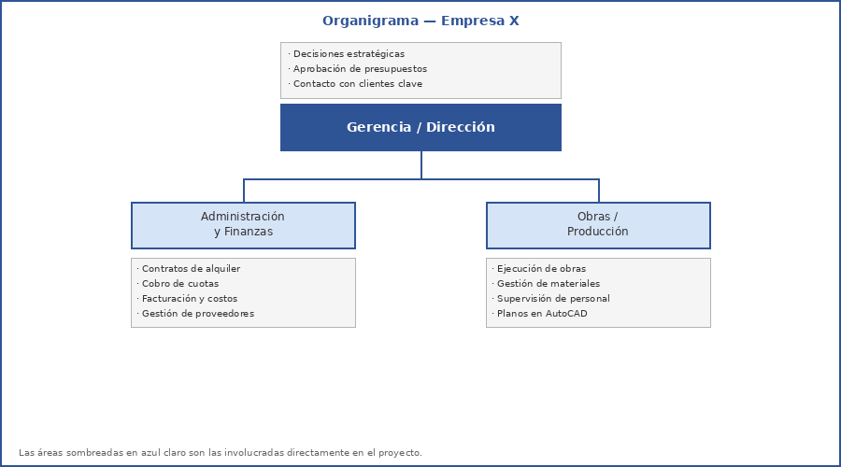

Nota. Proceso de negocio genérico — Atención y seguimiento comercial. Notación BPMN 2.0 (OMG, 2011). Fuente: elaboración propia (2026).
Referencias
Brown, T. B., Mann, B., Ryder, N., Subbiah, M., Kaplan, J., Dhariwal, P., ... & Amodei, D. (2020). Language models are few-shot learners. Advances in Neural Information Processing Systems, 33, 1877-1901.
Cámara de la Industria Argentina del Software. (s.f.). Transformación digital en PyMEs argentinas. Recuperado de https://www.cessi.org.ar
Duparc, X. (2013). Digital transformation: The three things that matter. Capgemini Consulting.
Eastman, C., Teicholz, P., Sacks, R., & Liston, K. (2011). BIM handbook: A guide to building information modeling (2nd ed.). Wiley.
Fitzgerald, M., Kruschwitz, N., Bonnet, D., & Welch, M. (2013). Embracing digital technology: A new strategic imperative. MIT Sloan Management Review, 55(2), 1-12.
García Fábregas, A. (2024). Desarrollo de funcionalidades mediante inteligencia artificial orientadas al análisis empresarial [Trabajo de Fin de Grado]. Universidad Pontificia Comillas, ICAI.
Instituto Nacional de Tecnología Industrial. (2021). Diagnóstico de digitalización en PyMEs industriales argentinas. INTI.
Josuttis, N. M. (2007). SOA in practice: The art of distributed system design. O’Reilly Media.
Kane, G. C., Palmer, D., Phillips, A. N., Kiron, D., & Buckley, N. (2015). Strategy, not technology, drives digital transformation. MIT Sloan Management Review & Deloitte University Press.
Lara Freire, C. (2014). Propuesta de un esquema para organización y control de gestión en una empresa constructora [Tesis de maestría]. Pontificia Universidad Católica del Ecuador.
Lewis, P., Perez, E., Piktus, A., Petroni, F., Karpukhin, V., Goyal, N., ... & Kiela, D. (2020). Retrieval-augmented generation for knowledge-intensive NLP tasks. Advances in Neural Information Processing Systems, 33, 9459-9474.
Magro, C., & Salvatella, J. (2014). Cultura digital y transformación de las organizaciones: 8 competencias digitales para el éxito profesional. RocaSalvatella.
McKinsey Global Institute. (2017). Reinventing construction: A route to higher productivity. McKinsey & Company. https://www.mckinsey.com/industries/capital-projects-and-infrastructure/our-insights/reinventing-construction-through-a-productivity-revolution
Negueruela Gómez, I. (2024). Análisis y evaluación de LLMs con técnicas RAG para el desarrollo de un asistente virtual empresarial [Trabajo de Fin de Grado]. Universidad de Cantabria.
Riojas Cárdenas, J. (2019). Implementación del Sistema Integrado de Gestión Inmobiliaria en EMILIMA S.A. [Trabajo de suficiencia profesional]. Universidad San Ignacio de Loyola, Lima.
Schwaber, K., & Sutherland, J. (2020). La guía de Scrum: La guía definitiva de Scrum, las reglas del juego. Scrum.org.
Van der Aalst, W., Bichler, M., & Heinzl, A. (2018). Robotic process automation. Business & Information Systems Engineering, 60(4), 269-272.
Vaswani, A., Shazeer, N., Parmar, N., Uszkoreit, J., Jones, L., Gomez, A. N., ... & Polosukhin, I. (2017). Attention is all you need. Advances in Neural Information Processing Systems, 30.
Dodds, K. (2023). React application architecture for production. Packt Publishing.
Facebook Inc. (2013). React: A JavaScript library for building user interfaces. https://react.dev
Object Management Group. (2011). Business Process Model and Notation (BPMN) version 2.0. OMG. https://www.omg.org/spec/BPMN/2.0/
Tanenbaum, A. S., & Woodhull, A. S. (2006). Sistemas operativos: diseño e implementación (3.ª ed.). Pearson Prentice Hall.

Diagnóstico Y Propuesta
Diagnóstico
A continuación se presentan los problemas identificados en cada proceso relevado de RG S.A., junto con las causas que los originan. El diagnóstico se elaboró en base a las entrevistas semiestructuradas, los cuestionarios y la observación directa realizados durante el relevamiento funcional.

Tabla 3
Diagnóstico del proceso de gestión de alquileres

Nombre del proceso: Gestión de alquileres
Problemas | Causas
1. Los vencimientos de contratos y fechas de actualización no se detectan con anticipación suficiente, generando mora promedio de entre 15 y 30 días. | 1. El personal administrativo realiza el seguimiento de vencimientos de forma discrecional, sin una rutina fija de revisión, lo que hace que los contratos próximos a vencer pasen inadvertidos hasta que el plazo ya expiró. 2. La actualización del monto mensual se calcula manualmente y solo cuando el administrativo lo recuerda, generando errores y omisiones frecuentes.
2. El registro del estado de pago es manual e inconsistente, dificultando conocer en tiempo real cuántos contratos están al día. | 1. Cada administrativo mantiene su propia versión de la planilla de contratos sin criterio de carga unificado, generando inconsistencias entre archivos que impiden saber cuál es el estado real de cobro de un inquilino. 2. No hay una única fuente de verdad: el dato de un pago puede estar en una planilla, en un chat de WhatsApp o en un archivo físico, y ninguno de los tres se actualiza de forma coordinada.
3. Las notificaciones de cobro se generan de forma manual por WhatsApp o correo sin registro sistemático. | 1. Las comunicaciones con inquilinos se realizan desde el celular personal del administrativo, sin dejar copia en ningún registro compartido, por lo que si esa persona no está disponible nadie más puede saber si se envió un aviso o cuál fue la respuesta del inquilino. 2. Al no haber un criterio formal de cuándo y cómo comunicarse, cada administrativo actúa según su criterio, generando inconsistencias en el trato con los inquilinos.
Nota. Fuente: elaboración propia en base a relevamiento realizado en RG S.A. (2026).
Tabla 4
Diagnóstico del proceso de seguimiento de obra

Nombre del proceso: Seguimiento de obra
Problemas | Causas
1. La gerencia no dispone de información actualizada sobre el avance de las obras sin consultar directamente al jefe de obra. | 1. El jefe de obra registra el avance cuando lo considera necesario, sin una frecuencia establecida ni un responsable de solicitar el reporte, por lo que la información disponible suele tener varios días de antigüedad. 2. Gerencia no tiene un canal formal para consultar el estado de una obra y debe interrumpir al jefe de obra con llamadas o mensajes para obtener un dato que debería estar disponible sin mediación.
2. Las solicitudes de materiales se gestionan por WhatsApp sin registro formal, dificultando el control del abastecimiento. | 1. La solicitud de materiales se gestiona verbalmente o por mensajes de WhatsApp, lo que impide saber si un proveedor recibió el pedido, cuándo lo va a entregar o si hubo algún cambio en la cotización. 2. El jefe de obra depende de su memoria o de revisar el historial de chats para saber qué pidió, a quién y cuándo, lo que genera duplicaciones de pedidos o materiales sin solicitar ante el olvido.
3. Los desvíos respecto al cronograma se detectan tarde, cuando el impacto en costos ya es significativo. | 1. El cronograma de obra se confecciona al inicio del proyecto pero raramente se actualiza, por lo que con el correr de las semanas refleja la planificación original y no la realidad de la obra. 2. Al no haber instancias periódicas de revisión del cronograma, los desvíos se acumulan silenciosamente hasta que se manifiestan como retrasos de semanas o meses imposibles de compensar.
Nota. Fuente: elaboración propia en base a relevamiento realizado en RG S.A. (2026).
Tabla 5
Diagnóstico del proceso de atención y seguimiento comercial

Nombre del proceso: Atención y seguimiento comercial
Problemas | Causas
1. El seguimiento de clientes potenciales se pierde con frecuencia, resultando en oportunidades de negocio no concretadas. | 1. El seguimiento de cada cliente potencial recae en la memoria del gerente o del administrativo que tuvo el primer contacto, por lo que si esa persona no actúa proactivamente el cliente queda sin respuesta y la oportunidad se pierde. 2. Al no haber un responsable asignado formalmente para cada cliente ni un plazo máximo de respuesta, el seguimiento depende de la iniciativa individual y no de un proceso definido.
2. La gerencia no tiene visibilidad sobre cuántos clientes están siendo atendidos ni en qué etapa del proceso se encuentran. | 1. La información sobre qué clientes están siendo atendidos, en qué etapa se encuentra cada uno y cuánto hace que no hay contacto reside exclusivamente en la memoria del gerente o en conversaciones informales, por lo que no puede consultarse ni supervisarse sin preguntar directamente. 2. Sin visibilidad del estado de las negociaciones, la gerencia no puede identificar cuáles clientes requieren atención urgente ni medir la efectividad del proceso comercial.
3. La elaboración de presupuestos es lenta y depende de la disponibilidad del área de administración. | 1. La elaboración de un presupuesto requiere que el administrativo recopile precios de materiales, mano de obra y condiciones de cada caso particular de forma manual, sin contar con una base de datos de precios actualizada ni una plantilla que estandarice los ítems. 2. Este proceso consume tiempo del área administrativa que podría destinarse a otras tareas, y genera demoras en la respuesta al cliente que deterioran la imagen comercial de la empresa.
Nota. Fuente: elaboración propia en base a relevamiento realizado en RG S.A. (2026).
Tabla 6
Diagnóstico del proceso de gestión de proveedores para refacciones

Nombre del proceso: Gestión de proveedores para refacciones
Problemas | Causas
1. La selección de proveedores no sigue un criterio estandarizado, generando variabilidad en calidad y costos. | 1. La selección del proveedor para cada refacción se basa en el conocimiento personal del jefe de obra o en el precio cotizado en ese momento, sin registros de trabajos anteriores, calidad entregada ni cumplimiento de plazos que permitan comparar proveedores de forma objetiva. 2. Al no haber criterios formales de evaluación, dos jefes de obra distintos pueden tomar decisiones opuestas ante la misma situación, generando inconsistencias en la calidad y los costos.
2. Las órdenes de trabajo se emiten de forma verbal o por WhatsApp sin documentación formal. | 1. Los acuerdos con proveedores se cierran verbalmente o por mensajes de WhatsApp, sin que quede documentado el alcance del trabajo, el precio pactado, el plazo de entrega ni las condiciones de pago. 2. Ante cualquier discrepancia entre lo acordado y lo ejecutado, la empresa queda en una posición débil porque no puede probar documentalmente qué se pidió, generando conflictos que muchas veces se resuelven pagando más de lo justo.
Nota. Fuente: elaboración propia en base a relevamiento realizado en RG S.A. (2026).
Propuesta
Se propone el desarrollo de un sistema de asistencia inteligente para la gestión operativa de RG S.A., basado en un motor RAG (Retrieval-Augmented Generation) que orquesta dos fuentes de información: los datos transaccionales estructurados de la base de datos PostgreSQL (contratos, obras, clientes, proveedores) y los documentos vectorizados almacenados en un índice semántico construido con pgvector (contratos en PDF, presupuestos, planos y comunicaciones históricas). El motor RAG cruza ambas fuentes en tiempo real ante cada consulta del usuario, recupera los fragmentos más relevantes mediante búsqueda semántica y los combina con el modelo de lenguaje GPT-4o para generar una respuesta contextualizada y precisa. El sistema contará con dos módulos principales. El primero es el asistente conversacional, que permite a los usuarios consultar el estado operativo en lenguaje natural (¿cuántos contratos están en mora?, ¿cómo va la obra de calle Uruguay?, ¿cuándo vence el contrato de García?) obteniendo respuestas en tiempo real sin necesidad de navegar planillas ni depender de otras personas. El segundo es el módulo de automatización de comunicaciones, que mediante jobs programados en Python con APScheduler detecta eventos operativos predefinidos en PostgreSQL (vencimientos de contratos, situaciones de mora, desvíos de cronograma) y genera notificaciones automáticas dirigidas a clientes, inquilinos y proveedores, eliminando la intervención manual en tareas de seguimiento recurrente.
Objetivo, Límites Y Alcances Del Prototipo
Objetivo Del Prototipo
Implementar un prototipo funcional del sistema de asistencia inteligente de RG S.A. que demuestre la viabilidad técnica del motor RAG sobre datos transaccionales reales de la organización, cubriendo los módulos de gestión de alquileres, seguimiento de obras y pipeline comercial, con un asistente conversacional capaz de responder consultas en lenguaje natural con precisión verificable y un módulo de automatización de comunicaciones que opere sin intervención manual.
Límites
Desde el registro de un contrato de alquiler, el inicio de una obra o la recepción de una consulta comercial por parte de un cliente potencial, hasta la emisión automática de notificaciones ante eventos operativos predefinidos y la consulta en lenguaje natural del estado actualizado de cada proceso por parte de los usuarios internos de RG S.A..
Alcances
El prototipo abarcará los siguientes procesos dentro de los límites definidos:
- Registro y seguimiento de contratos de alquiler, incluyendo alertas automáticas ante vencimientos y mora.
- Consulta del estado de avance de obras en curso mediante interfaz conversacional en lenguaje natural.
- Registro y seguimiento del pipeline comercial, desde la consulta inicial del cliente hasta la firma del contrato.
- Generación y envío automático de notificaciones a inquilinos, clientes y proveedores ante eventos operativos definidos.
- Consulta unificada de información operativa de las tres áreas a través del asistente conversacional.

El prototipo cubre exclusivamente los procesos operativos definidos en los límites establecidos previamente.
Descripción Del Sistema
Product Backlog
A continuación se presenta el Product Backlog del sistema de asistencia inteligente para RG S.A., organizado por prioridad y estimado en puntos de historia siguiendo la escala de Fibonacci. Las historias cubren la totalidad de los procesos incluidos en el alcance del prototipo.

Tabla 7
Product Backlog

ID | Historia de usuario | Prioridad | Puntos | Dependencias
HU-001 | Registro de usuario y autenticación en el sistema | Alta | 8 | —
HU-002 | Registro de contrato de alquiler | Alta | 8 | HU-001
HU-003 | Seguimiento de estado de pago de alquileres | Alta | 13 | HU-002
HU-004 | Alerta automática por vencimiento de contrato | Alta | 13 | HU-003
HU-005 | Alerta automática por mora de inquilino | Alta | 8 | HU-003
HU-006 | Registro de obra y cronograma de avance | Alta | 13 | HU-001
HU-007 | Actualización de avance de obra por etapa | Alta | 8 | HU-006
HU-008 | Notificación automática ante desvío de cronograma | Media | 8 | HU-007
HU-009 | Registro de cliente potencial y consulta comercial | Alta | 8 | HU-001
HU-010 | Seguimiento del pipeline comercial por etapa | Alta | 13 | HU-009
HU-011 | Generación automática de presupuesto comercial | Media | 13 | HU-010
HU-012 | Registro de proveedor y orden de trabajo | Media | 8 | HU-001
HU-013 | Consulta en lenguaje natural del estado operativo | Alta | 21 | HU-003, HU-007, HU-010
HU-014 | Envío automático de notificaciones a contactos externos | Media | 13 | HU-004, HU-005, HU-008
HU-015 | Panel de resumen ejecutivo para gerencia | Baja | 8 | HU-013
Nota. Fuente: elaboración propia (2026).
Historias De Usuario
A continuación se especifican todas las historias de usuario identificadas en el Product Backlog, incluyendo su descripción y criterios de aceptación en formato dado/cuando/entonces.

Tabla 8
Historia de usuario HU-001

ID | HU-001 | Nombre | Registro de usuario y autenticación en el sistema
Descripción: Como usuario del sistema, quiero registrarme e iniciar sesión con mis credenciales para acceder a las funcionalidades según mi rol asignado.
Criterios de aceptación: Dado un correo electrónico ya registrado, cuando el usuario intente registrarse, entonces el sistema mostrará un mensaje de error. Dado un inicio de sesión con credenciales incorrectas, cuando el usuario ingrese datos inválidos, entonces el sistema mostrará un aviso sin revelar cuál dato es incorrecto. Dado un usuario con rol administrativo, cuando inicie sesión, entonces el sistema le mostrará el panel de administración de alquileres y gestión comercial.
Prioridad | Alta | Puntos de historia estimados | 8
Nota. Fuente: elaboración propia (2026).

Tabla 9
Historia de usuario HU-002

ID | HU-002 | Nombre | Registro de contrato de alquiler
Descripción: Como administrativo, quiero registrar un nuevo contrato de alquiler en el sistema para centralizar su información y habilitar el seguimiento automático.
Criterios de aceptación: Dado un formulario con campos obligatorios incompletos, cuando el usuario intente guardar, entonces el sistema mostrará los campos faltantes. Dado un contrato con fecha de inicio posterior a la de vencimiento, cuando se intente guardar, entonces el sistema rechazará el registro. Dado un contrato correctamente completado, cuando el usuario confirme, entonces el sistema lo almacenará e incluirá en el módulo de seguimiento.
Prioridad | Alta | Puntos de historia estimados | 8
Nota. Fuente: elaboración propia (2026).

Tabla 10
Historia de usuario HU-003

ID | HU-003 | Nombre | Seguimiento de estado de pago de alquileres
Descripción: Como administrativo, quiero visualizar el estado de pago actualizado de cada contrato activo para identificar rápidamente cuáles están al día y cuáles en mora.
Criterios de aceptación: Dado un contrato con pago registrado en período, cuando se consulte el listado, entonces mostrará estado Al día en verde. Dado un contrato sin pago luego del vencimiento, cuando se consulte, entonces mostrará estado En mora en rojo. Dado el registro de un pago para un contrato en mora, cuando se confirme, entonces el sistema actualizará el estado de forma inmediata.
Prioridad | Alta | Puntos de historia estimados | 13
Nota. Fuente: elaboración propia (2026).

Tabla 11
Historia de usuario HU-004

ID | HU-004 | Nombre | Alerta automática por vencimiento de contrato
Descripción: Como administrativo, quiero recibir una alerta automática cuando un contrato esté próximo a vencer para poder gestionar su renovación a tiempo.
Criterios de aceptación: Dado un contrato con vencimiento en 30 días, cuando el sistema ejecute la verificación diaria, entonces enviará notificación al administrativo. Dado un contrato con vencimiento en 7 días sin renovación, cuando se verifique, entonces enviará una segunda alerta urgente. Dado un contrato renovado antes del vencimiento, cuando se registre la renovación, entonces el sistema cancelará las alertas pendientes.
Prioridad | Alta | Puntos de historia estimados | 13
Nota. Fuente: elaboración propia (2026).

Tabla 12
Historia de usuario HU-005

ID | HU-005 | Nombre | Alerta automática por mora de inquilino
Descripción: Como administrativo, quiero que el sistema me notifique cuando un inquilino supere los 5 días de mora para iniciar el proceso de cobro sin demoras.
Criterios de aceptación: Dado un contrato sin pago luego de 5 días del vencimiento, cuando el sistema verifique, entonces enviará notificación con datos del inquilino y monto. Dado que el administrativo recibe la alerta, cuando registre el pago, entonces el sistema marcará la alerta como resuelta. Dado un inquilino con mora reiterada en 3 meses, cuando se detecte nueva mora, entonces la notificación incluirá indicador de reincidencia.
Prioridad | Alta | Puntos de historia estimados | 8
Nota. Fuente: elaboración propia (2026).

Tabla 13
Historia de usuario HU-006

ID | HU-006 | Nombre | Registro de obra y cronograma de avance
Descripción: Como jefe de obra, quiero registrar una nueva obra con su cronograma de etapas planificadas para que el sistema pueda hacer seguimiento del avance.
Criterios de aceptación: Dado un formulario con campos incompletos, cuando se intente guardar, entonces el sistema mostrará los campos faltantes. Dado un cronograma con etapas superpuestas, cuando se intente guardar, entonces el sistema advertirá el conflicto. Dado un registro correcto, cuando se confirme, entonces el sistema almacenará la obra con sus etapas en el panel de seguimiento.
Prioridad | Alta | Puntos de historia estimados | 13
Nota. Fuente: elaboración propia (2026).

Tabla 14
Historia de usuario HU-007

ID | HU-007 | Nombre | Actualización de avance de obra por etapa
Descripción: Como jefe de obra, quiero registrar el porcentaje de avance de cada etapa para que la gerencia tenga visibilidad actualizada sin necesidad de consultarme directamente.
Criterios de aceptación: Dado un porcentaje mayor a 100%, cuando se intente guardar, entonces el sistema rechazará el valor. Dado un avance registrado correctamente, cuando se confirme, entonces el panel reflejará el nuevo porcentaje en tiempo real. Dado que la gerencia consulta una obra, cuando acceda al panel, entonces verá el avance por etapa con la fecha de última modificación.
Prioridad | Alta | Puntos de historia estimados | 8
Nota. Fuente: elaboración propia (2026).

Tabla 15
Historia de usuario HU-008

ID | HU-008 | Nombre | Notificación automática ante desvío de cronograma
Descripción: Como gerente, quiero recibir una notificación automática cuando una etapa supere su fecha planificada de finalización para poder tomar decisiones a tiempo.
Criterios de aceptación: Dado que una etapa alcanza su fecha planificada sin 100% de avance, cuando el sistema verifique, entonces notificará al gerente con nombre de obra, etapa demorada y avance actual. Dado que el jefe de obra registra nueva fecha estimada, cuando confirme, entonces el sistema registrará el desvío en el historial y cancelará la alerta.
Prioridad | Media | Puntos de historia estimados | 8
Nota. Fuente: elaboración propia (2026).

Tabla 16
Historia de usuario HU-009

ID | HU-009 | Nombre | Registro de cliente potencial y consulta comercial
Descripción: Como gerente, quiero registrar cada consulta comercial junto con los datos del cliente para que no se pierda ninguna oportunidad de negocio.
Criterios de aceptación: Dado un formulario con datos incompletos, cuando se intente guardar, entonces el sistema indicará los campos obligatorios. Dado una consulta registrada correctamente, cuando se confirme, entonces el sistema la incluirá en el pipeline en estado Consulta recibida. Dado un cliente con consulta previa, cuando se registre una nueva consulta con mismo contacto, entonces el sistema sugerirá vincularla al cliente existente.
Prioridad | Alta | Puntos de historia estimados | 8
Nota. Fuente: elaboración propia (2026).

Tabla 17
Historia de usuario HU-010

ID | HU-010 | Nombre | Seguimiento del pipeline comercial por etapa
Descripción: Como gerente, quiero visualizar en qué etapa del proceso comercial se encuentra cada cliente para tener control sobre las oportunidades activas.
Criterios de aceptación: Dado un cliente en etapa Consulta recibida, cuando se registre el envío de propuesta, entonces el estado pasará a Propuesta enviada. Dado un cliente en Propuesta enviada sin actividad por 10 días, cuando el sistema verifique, entonces enviará alerta al gerente. Dado un cliente que acepta la propuesta, cuando se registre la aceptación, entonces el estado avanzará a Contrato en proceso.
Prioridad | Alta | Puntos de historia estimados | 13
Nota. Fuente: elaboración propia (2026).

Tabla 18
Historia de usuario HU-011

ID | HU-011 | Nombre | Generación automática de presupuesto comercial
Descripción: Como administrativo, quiero generar un presupuesto desde el sistema a partir de los datos del cliente para reducir el tiempo de respuesta.
Criterios de aceptación: Dado un cliente en Contrato en proceso, cuando se solicite generar presupuesto, entonces el sistema precargará los datos y habilitará la carga de ítems. Dado un presupuesto generado correctamente, cuando se confirme, entonces quedará almacenado vinculado al cliente. Dado un presupuesto enviado al cliente, cuando se registre la aceptación, entonces el sistema habilitará la etapa de firma.
Prioridad | Media | Puntos de historia estimados | 13
Nota. Fuente: elaboración propia (2026).

Tabla 19
Historia de usuario HU-012

ID | HU-012 | Nombre | Registro de proveedor y orden de trabajo
Descripción: Como jefe de obra, quiero registrar proveedores y emitir órdenes de trabajo formales para dejar trazabilidad de cada acuerdo.
Criterios de aceptación: Dado un proveedor nuevo, cuando se complete el registro, entonces quedará habilitado para futuras órdenes. Dado una orden emitida, cuando se confirme, entonces quedará registrada con estado Pendiente y notificará a administración. Dado que una orden es completada, cuando el jefe registre la conformidad, entonces el estado pasará a Finalizada y se habilitará el pago.
Prioridad | Media | Puntos de historia estimados | 8
Nota. Fuente: elaboración propia (2026).

Tabla 20
Historia de usuario HU-013

ID | HU-013 | Nombre | Consulta en lenguaje natural del estado operativo
Descripción: Como usuario del sistema, quiero consultar el estado operativo mediante preguntas en lenguaje natural para obtener información sin navegar múltiples pantallas.
Criterios de aceptación: Dado que un usuario escribe cuántos contratos están en mora, cuando el asistente procese la consulta, entonces responderá con el número exacto y los nombres de los inquilinos. Dado que un usuario consulta por una obra, cuando el asistente procese, entonces responderá con el porcentaje de avance y la etapa en curso. Dado una consulta sobre información sin permiso según el rol, cuando se procese, entonces el sistema indicará que no tiene acceso.
Prioridad | Alta | Puntos de historia estimados | 21
Nota. Fuente: elaboración propia (2026).

Tabla 21
Historia de usuario HU-014

ID | HU-014 | Nombre | Envío automático de notificaciones a contactos externos
Descripción: Como administrativo, quiero que el sistema envíe notificaciones automáticas a inquilinos, clientes y proveedores ante eventos predefinidos para eliminar la gestión manual.
Criterios de aceptación: Dado un contrato próximo a vencer, cuando el sistema detecte el evento, entonces enviará correo al inquilino con datos del vencimiento. Dado un cliente con seguimiento pendiente por 10 días, cuando el sistema detecte inactividad, entonces enviará correo de seguimiento. Dado el envío de una notificación, cuando se procese, entonces el sistema registrará fecha, destinatario y contenido en el historial.
Prioridad | Media | Puntos de historia estimados | 13
Nota. Fuente: elaboración propia (2026).

Tabla 22
Historia de usuario HU-015

ID | HU-015 | Nombre | Panel de resumen ejecutivo para gerencia
Descripción: Como gerente, quiero acceder a un panel con los indicadores clave de cada área para tener una visión consolidada del estado del negocio.
Criterios de aceptación: Dado que el gerente accede al panel, cuando cargue la pantalla, entonces mostrará contratos activos, contratos en mora, obras en curso, clientes potenciales activos y órdenes pendientes. Dado un indicador con valor crítico, cuando el panel lo muestre, entonces lo destacará en color rojo. Dado que el gerente hace clic en un indicador, cuando seleccione uno, entonces el sistema lo redirigirá al módulo correspondiente.
Prioridad | Baja | Puntos de historia estimados | 8
Nota. Fuente: elaboración propia (2026).

Sprint Backlog
A continuación se presenta el Sprint Backlog correspondiente al Sprint 1, que abarca las historias de mayor prioridad vinculadas a la autenticación de usuarios y la gestión de alquileres. El sprint tiene una duración de dos semanas (del 28 de abril al 9 de mayo de 2026) y su objetivo es implementar el módulo de autenticación y el núcleo del módulo de gestión de alquileres.

Tabla 23
Sprint Backlog — Sprint 1

Sprint | Historia de usuario | ID tarea | Tareas | Prioridad | Estimado | Estado
1 | HU-001 Registro de usuario y autenticación | T-01 | Diseñar modelo de datos de usuarios y roles en PostgreSQL | Alta | 1 día | Hecho
 |  | T-02 | Implementar endpoint de registro con validaciones (FastAPI) | Alta | 2 días | Hecho
 |  | T-03 | Implementar autenticación con JWT | Alta | 2 días | Hecho
 |  | T-04 | Diseñar e implementar pantalla de login y registro (React) | Alta | 2 días | Hecho
 |  | T-05 | Implementar control de acceso por rol en el frontend | Alta | 1 día | En progreso
 |  | T-06 | Realizar testing unitario del módulo de autenticación | Alta | 1 día | Por hacer
 |  | T-07 | Diseñar modelo de datos de contratos en PostgreSQL | Alta | 1 día | Hecho
 | HU-002 Registro de contrato de alquiler | T-08 | Implementar endpoint de creación de contrato con validaciones | Alta | 2 días | Hecho
 |  | T-09 | Diseñar e implementar formulario de registro (React) | Alta | 2 días | En progreso
 |  | T-10 | Integrar formulario con API y validar respuestas | Alta | 1 día | Por hacer
 |  | T-11 | Realizar testing unitario del módulo de contratos | Media | 1 día | Por hacer
 | HU-003 Seguimiento de estado de pago | T-12 | Implementar lógica de cálculo de estado (al día / en mora) | Alta | 2 días | En progreso
 |  | T-13 | Implementar endpoint de listado con estado de pago | Alta | 1 día | Por hacer
 |  | T-14 | Diseñar pantalla de seguimiento con indicadores visuales | Alta | 2 días | Por hacer
 |  | T-15 | Implementar endpoint de registro de pago | Alta | 1 día | Por hacer
 | HU-004 Alerta por vencimiento | T-16 | Implementar job de verificación diaria de vencimientos con APScheduler: función Python que ejecuta query sobre PostgreSQL buscando contratos con fecha_vencimiento entre hoy y hoy+30 días | Alta | 2 días | Por hacer
 |  | T-17 | Implementar lógica de envío de notificación a 30 y 7 días del vencimiento: función Python que consulta PostgreSQL, genera el mensaje y lo envía por SMTP | Alta | 1 día | Por hacer
 |  | T-18 | Registrar cada notificación enviada en la tabla NOTIFICACION de PostgreSQL con fecha, destinatario y estado de envío | Media | 1 día | Por hacer
 | HU-005 Alerta por mora | T-19 | Implementar lógica de detección de mora a partir de 5 días: función Python que ejecuta query sobre PAGO y CONTRATO en PostgreSQL verificando pagos vencidos | Alta | 1 día | Por hacer
 |  | T-20 | Implementar envío de notificación automática al administrativo con datos del inquilino y monto adeudado mediante SMTP en Python | Alta | 1 día | Por hacer
 |  | T-21 | Realizar testing del flujo completo de alertas | Alta | 1 día | Por hacer
Nota. Fuente: elaboración propia (2026). R-05 se incluye como referencia.
Nota. Diagrama de componentes del sistema. Fuente: elaboración propia (2026).
[Insertar Figura 10: Diagrama de componentes]
El sistema se organiza en cuatro capas. La capa de presentación contiene UI Web en React comunicado mediante HTTPS/REST. La API Gateway centraliza autenticación JWT y control de acceso por rol con FastAPI. La capa de módulos de negocio agrupa: Módulo Alquileres, Módulo Obras, Módulo Comercial, Módulo Asistente IA y Scheduler. Los tres primeros persisten datos en PostgreSQL. El Módulo Asistente IA usa pgvector y consume la API de OpenAI. El Scheduler implementa jobs con APScheduler que detectan eventos en PostgreSQL y envían notificaciones vía Email Service. La capa de infraestructura agrupa PostgreSQL, Email Service y la API de OpenAI.
El diagrama de componentes presentado en la Figura 10 describe la estructura interna del sistema desde la perspectiva de sus unidades de software y sus dependencias. Se utilizó notación UML de componentes, adecuada para sistemas construidos bajo un paradigma funcional orientado a servicios.
Diagrama De Componentes
Estructura De Datos
El sistema utiliza una base de datos relacional implementada en PostgreSQL. Esta elección es coherente con la naturaleza estructurada de los datos operativos de RG S.A.: contratos con fechas y montos definidos, obras con etapas y cronogramas, y pipelines comerciales con estados secuenciales. Se presenta a continuación el Diagrama de Entidad Relación (DER) del sistema, que contiene 13 entidades distribuidas en tres módulos: administración de alquileres, seguimiento de obras y gestión comercial.

Nota. Diagrama de Entidad Relación — Sistema de Asistencia Inteligente — RG S.A. Fuente: elaboración propia (2026).

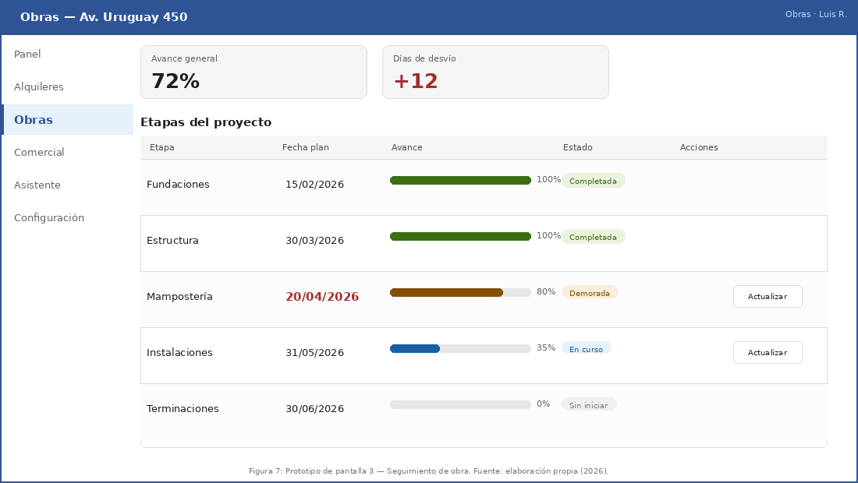
Nota. Fuente: elaboración propia (2026).
Prototipos De Interfaces De Pantallas
A continuación se presentan cuatro prototipos de interfaces del sistema, correspondientes a los procesos núcleo del negocio. Los prototipos fueron elaborados con coherencia respecto a las historias de usuario definidas y reflejan el encadenamiento lógico de los procesos. En el Módulo 4 se codificará al menos uno de los procesos más representativos de estos prototipos.

Nota. Prototipo de pantalla 1 — Panel ejecutivo. Fuente: elaboración propia (2026).
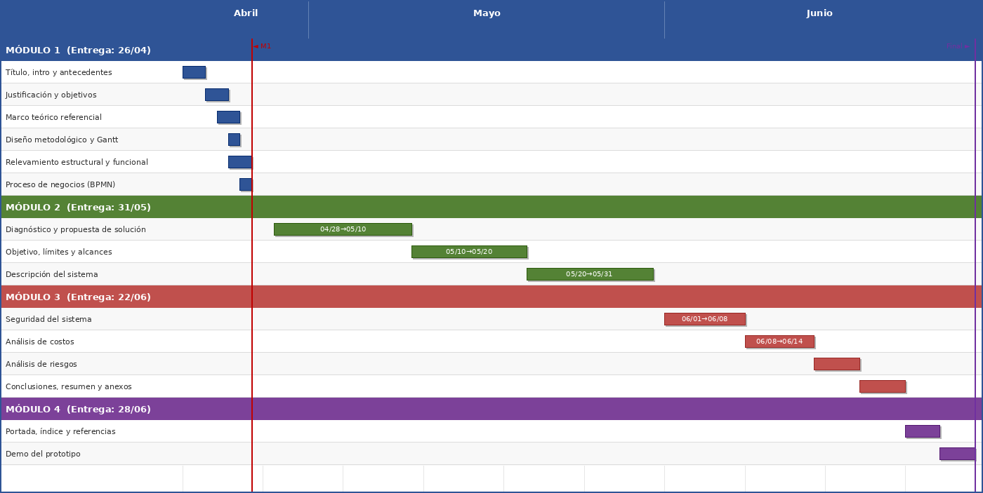
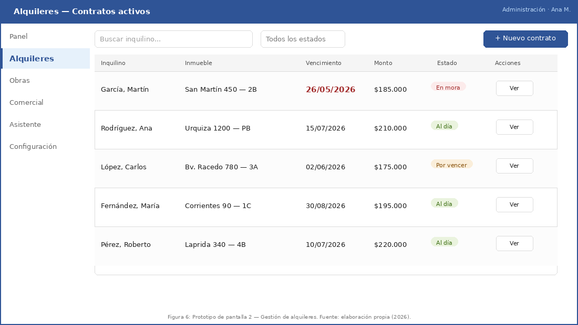

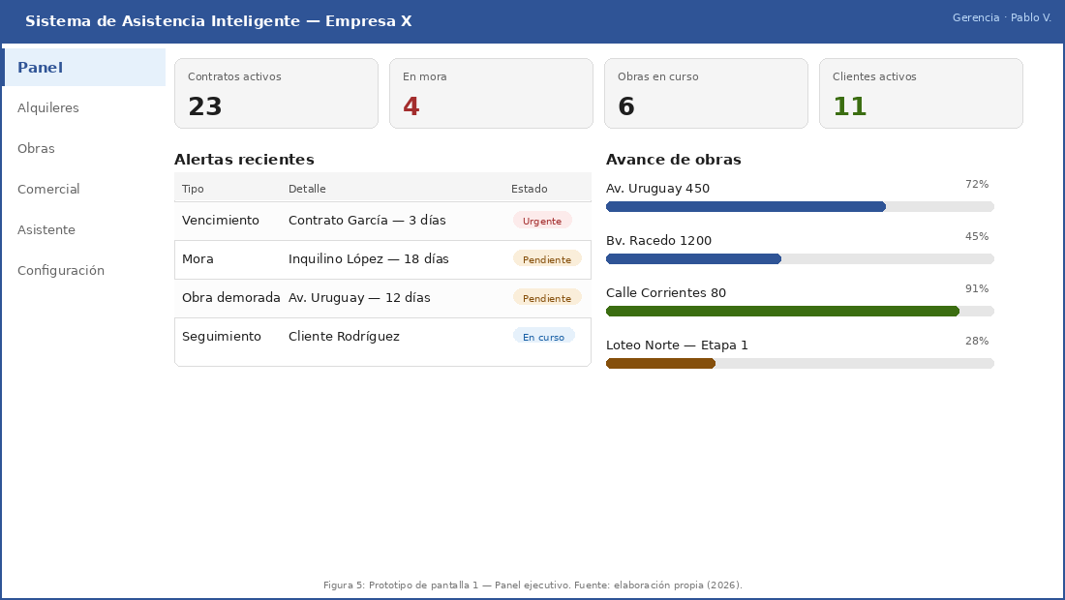

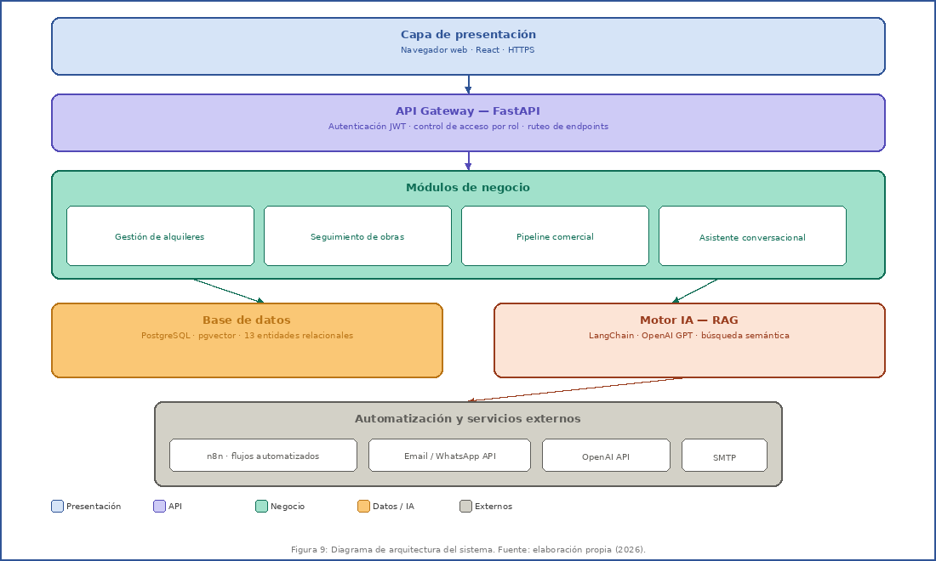

Nota. Fuente: elaboración propia (2026).
Diagrama De Arquitectura
En el siguiente diagrama se puede visualizar la arquitectura del sistema de asistencia inteligente desarrollado para RG S.A. El sistema se organiza en cinco capas bien diferenciadas. La capa de presentación está compuesta por la interfaz de usuario desarrollada en React, que se comunica con el servidor mediante HTTPS. La capa de API Gateway, implementada en FastAPI, recibe todas las solicitudes, verifica la autenticidad del usuario mediante tokens JWT, aplica el control de acceso por rol y deriva cada solicitud al módulo correspondiente. La capa de módulos de negocio concentra la lógica operativa en cuatro módulos: gestión de alquileres, seguimiento de obras, pipeline comercial y asistente conversacional. La capa de datos e inteligencia artificial se divide en la base de datos PostgreSQL con pgvector para búsqueda semántica, y el motor RAG basado en LangChain y la API de OpenAI. Finalmente, la capa de servicios externos integra los jobs de automatización programados con APScheduler que ejecutan funciones Python directamente sobre PostgreSQL, junto con el servicio SMTP para el envío de comunicaciones y la API de OpenAI como servicio externo.

Nota. Diagrama de arquitectura del sistema. Fuente: elaboración propia (2026).

Seguridad
Acceso A La Aplicación
El sistema de asistencia inteligente desarrollado para RG S.A. implementa un esquema de autenticación y control de acceso basado en los lineamientos de la norma ISO/IEC 27001 (International Organization for Standardization, 2022), que establece los requisitos para la gestión de la seguridad de la información en sistemas que manejan datos operativos sensibles de una organización.
El acceso al sistema se realiza mediante correo electrónico y contraseña. El correo electrónico actúa como identificador único del usuario y no puede repetirse en la base de datos. Las contraseñas deben cumplir los siguientes requisitos mínimos: tener al menos 8 caracteres, contener al menos una letra mayúscula, al menos una letra minúscula, al menos un dígito numérico y al menos un carácter especial. Luego de 5 intentos de inicio de sesión fallidos consecutivos, la cuenta quedará bloqueada durante 15 minutos, tras lo cual el usuario podrá intentarlo nuevamente o solicitar el restablecimiento de su contraseña por correo electrónico.
Las contraseñas se almacenan en la base de datos únicamente en formato hasheado, utilizando el algoritmo bcrypt con un factor de costo de 12 rondas. Provos y Mazières (1999) demostraron que bcrypt es especialmente resistente a ataques de fuerza bruta por su diseño intencionalmente lento y adaptable en costo computacional, convirtiéndolo en el estándar recomendado para el almacenamiento seguro de contraseñas en aplicaciones web. La autenticación exitosa genera un token JWT (JSON Web Token) con validez de 8 horas, que debe incluirse en cada solicitud posterior al servidor. Este token contiene el identificador del usuario y su rol, pero nunca información sensible. Una vez expirado, el usuario deberá iniciar sesión nuevamente.
El sistema gestiona tres perfiles de usuario con permisos diferenciados. El perfil de Gerencia tiene acceso completo a todos los módulos, incluyendo el asistente conversacional para consultar cualquier área. El perfil de Administración tiene acceso a los módulos de gestión de alquileres, pipeline comercial y generación de presupuestos, sin acceso al módulo de obras ni a la gestión de proveedores. El perfil de Jefe de Obra tiene acceso al módulo de seguimiento de obras y gestión de proveedores, sin acceso a alquileres ni al pipeline comercial. El asistente conversacional respeta los permisos del perfil activo: ante consultas sobre información no autorizada, responde indicando que el dato no está disponible para ese perfil, sin revelar su contenido.
Política De Respaldo De Información
La política de respaldo del sistema contempla tres dimensiones según el modelo de seguridad de la información definido por la norma ISO/IEC 27001 (International Organization for Standardization, 2022): confidencialidad, integridad y disponibilidad.
En cuanto al resguardo y respaldo de la base de datos, se implementará un esquema de tres copias de seguridad con distintos niveles de redundancia. La primera copia corresponde al backup automático diario de PostgreSQL, ejecutado a las 00:00 horas mediante un script programado con cron en el servidor, con retención de 7 días y eliminación automática de copias más antiguas. La segunda copia se realiza semanalmente y se almacena en un bucket de Amazon S3, con retención de 30 días. La tercera copia se almacena mensualmente en el servidor central de RG S.A., accesible únicamente por el administrador del sistema. El código fuente se respalda en un repositorio privado de GitHub con historial completo de versiones.
Respecto a la disponibilidad, el sistema está diseñado para operar en horario laboral extendido de 7:00 a 22:00 horas de lunes a sábado. El servidor cuenta con garantía de disponibilidad del 99,9% mensual según contrato de nivel de servicio (SLA) del proveedor de hosting. Ante una caída del servicio, el administrador recibirá una alerta automática por correo electrónico generada por el sistema de monitoreo.
En cuanto al manejo de riesgos sobre la información, la confidencialidad se garantiza mediante HTTPS en todas las comunicaciones, bcrypt para almacenamiento de contraseñas, JWT para la autenticación y control de acceso por rol. La integridad se protege mediante las restricciones de integridad referencial en PostgreSQL, las validaciones de entrada en la capa de API y el registro de operaciones críticas en un log de auditoría. La disponibilidad se asegura mediante el esquema de backups descripto, el SLA del proveedor y el monitoreo continuo del servidor.

Análisis De Costos
Para el análisis de costos del proyecto se consideran dos categorías: los costos de desarrollo, asociados al esfuerzo en horas hombre, y los costos operativos, correspondientes a los servicios necesarios para el funcionamiento del sistema una vez desplegado. Los valores de honorarios profesionales fueron tomados de la tabla de aranceles publicada por el Consejo Profesional de Ciencias Informáticas de la Provincia de Córdoba (CPCIPC, 2026, https://www.cpcipc.org.ar) y los costos de servicios tecnológicos de los sitios oficiales de cada proveedor, con tipo de cambio de referencia del Banco Central de la República Argentina (BCRA, 2026) al 20 de mayo de 2026.
Costos De Desarrollo
El desarrollo del sistema se organiza en seis sprints de dos semanas, lo que representa un período total de tres meses. El equipo está compuesto por los roles detallados en la Tabla 29.

Tabla 29
Análisis de costos de desarrollo

Rol | Honorarios mensuales (ARS) | Meses totales | Subtotal (ARS)
Desarrollador Full Stack (Python/React) | $1.850.000 | 3 | $5.550.000
Especialista en IA / LLM | $2.200.000 | 3 | $6.600.000
Analista funcional | $1.400.000 | 1 | $1.400.000
Tester QA | $1.300.000 | 2 | $2.600.000
Diseñador UX/UI | $1.200.000 | 1 | $1.200.000
TOTAL COSTOS DE DESARROLLO |  |  | $17.350.000
Nota. Fuente: elaboración propia en base a CPCIPC (2026, https://www.cpcipc.org.ar) y relevamiento de mercado.
Costos Operativos
Los costos operativos contemplan los servicios necesarios para el despliegue del sistema. Dado que RG S.A. ya cuenta con servidor propio y computadoras en todas las áreas, los costos son principalmente servicios en la nube y APIs externas. Los valores fueron relevados en los sitios oficiales de cada proveedor en mayo de 2026.

Tabla 30
Análisis de costos operativos

Recurso | Descripción | Fuente | Costo inicial (ARS) | Costo mensual (ARS)
Servidor VPS | 4 vCPU, 8GB RAM, 100GB SSD | hostinger.com.ar | — | $28.000
Amazon S3 | Bucket backups semanales 50 GB | aws.amazon.com | — | $12.000
OpenAI API (GPT-4o) | Consumo estimado del asistente | openai.com | — | $45.000
Dominio .com.ar | Registro anual del dominio | nic.ar | $5.000 | —
Certificado SSL | Incluido en el plan de hosting | hostinger.com.ar | — | —
SendGrid (email) | Notificaciones (plan free hasta 100/día) | sendgrid.com | — | $0
TOTAL COSTOS OPERATIVOS |  |  | $5.000 | $85.000
Nota. Fuente: elaboración propia en base a precios publicados en sitios oficiales de cada proveedor (mayo 2026).
Resumen De Costos

Tabla 31
Resumen de costos del proyecto

Concepto | Costo (ARS)
Desarrollo del sistema (3 meses) | $17.350.000
Inversión inicial operativa (dominio) | $5.000
Costos operativos mensuales (12 meses) | $1.020.000
Costo total estimado primer año | $18.375.000
Nota. Fuente: elaboración propia (2026).
El costo operativo mensual de $85.000 ARS representa una inversión accesible para una PyME del sector construcción considerando el valor que aporta en términos de reducción del tiempo administrativo, detección temprana de mora y centralización de la información. El costo de la API de OpenAI puede optimizarse migrando a GPT-4o mini para consultas de menor complejidad, reduciendo ese ítem entre un 60% y un 80% según el volumen de uso real.

Análisis De Riesgos
Para el análisis de riesgos del proyecto se aplicó la metodología de análisis cuantitativo propuesta por McConnell (1997), combinada con el principio de Pareto para identificar los riesgos de mayor exposición y priorizar las acciones de contingencia. El grado de exposición al riesgo se calcula multiplicando la probabilidad de ocurrencia (expresada en porcentaje decimal) por el efecto o impacto (en escala del 1 al 5), según la fórmula: Exposición = Probabilidad x Impacto (McConnell, 1997).
Riesgos Identificados

Tabla 32
Riesgos identificados del proyecto

ID | Tipo | Riesgo | Causa
R-01 | Proyecto | Cambios de costos por inestabilidad económica (inflación). | Los honorarios profesionales y los servicios en la nube se incrementan por la evolución del tipo de cambio en el contexto macroeconómico argentino.
R-02 | Proyecto | Planificación del proyecto excesivamente optimista. | La ausencia de experiencia previa en proyectos de IA conversacional lleva a subestimar la complejidad de integración entre el módulo RAG y la base de datos.
R-03 | Técnico | Error de diseño en el módulo de IA que requiere rediseño. | Las respuestas del asistente conversacional pueden no alcanzar el nivel de precisión requerido, obligando a reformular la arquitectura RAG.
R-04 | Proyecto | Rotación o baja disponibilidad del personal técnico. | El especialista en IA es un perfil escaso en el mercado local de Paraná, lo que aumenta el riesgo de abandono ante mejores ofertas laborales.
R-05 | Técnico | Tiempo de respuesta del asistente no cumple estándares de usabilidad. | La latencia de la API de OpenAI combinada con las consultas a PostgreSQL puede generar tiempos superiores a 3 segundos.
R-06 | Técnico | Vulneración de la seguridad del sistema. | Una implementación incorrecta de JWT o del control de acceso por rol puede exponer datos operativos sensibles de RG S.A..
R-07 | Proyecto | Resistencia al cambio por parte de los usuarios. | El personal puede preferir continuar con planillas Excel y WhatsApp por costumbre, resistiendo la adopción del nuevo sistema.
Nota. Fuente: elaboración propia en base a McConnell (1997).
Análisis Cuantitativo De Riesgos
Para realizar el análisis cuantitativo se calcula la exposición al riesgo de cada ítem identificado. Como indica McConnell (1997): "una definición de riesgo es pérdida no esperada. La exposición a riesgos es igual a la probabilidad de pérdida no esperada multiplicada por la magnitud de la pérdida" (p. 101). La tabla se ordena de mayor a menor grado de exposición para facilitar la aplicación del principio de Pareto.

Tabla 33
Análisis cuantitativo y grado de exposición

ID | Riesgo | Probabilidad | Impacto | Grado exposición | Porcentaje | % Acumulado
R-01 | Cambios de costos por inestabilidad económica | 80% | 4 | 3,20 | 28,6% | 29%
R-02 | Planificación excesivamente optimista | 70% | 4 | 2,80 | 25,0% | 54%
R-03 | Error de diseño en módulo de IA | 55% | 4 | 2,20 | 19,6% | 73%
R-04 | Rotación de personal técnico | 40% | 3 | 1,20 | 10,7% | 84%
R-07 | Resistencia al cambio de usuarios | 60% | 2 | 1,20 | 10,7% | 95%
R-06 | Vulneración de seguridad | 20% | 5 | 1,00 | 8,9% | 100%
R-05 | Tiempo de respuesta del asistente | 45% | 2 | 0,90 | Referencial | —
Nota. Fuente: elaboración propia en base a McConnell (1997). R-05 se incluye como referencia; su exposición (0,90) es inferior a los riesgos priorizados.
Aplicación Del Principio De Pareto
A partir del grado de exposición calculado se aplica el principio de Pareto. Levine, Krehbiel y Berenson (2014) indican que "una gráfica de Pareto tiene la capacidad de separar a los pocos vitales de los muchos triviales, con lo que permite centrar la atención en las categorías importantes" (p. 42). Aplicado al análisis de riesgo, se busca identificar el 20% de los riesgos que tienen la potencialidad de causar el 80% de los problemas del proyecto. Para realizar el gráfico se ordenan las ocurrencias por sus probabilidades de mayor a menor.
Del análisis se desprende que los tres primeros riesgos (R-01, R-02 y R-03) concentran el 73,2% de la exposición total, superando el umbral del 70% con solo tres elementos de seis. Esto confirma que los factores económicos y de planificación representan los riesgos dominantes del proyecto, situación consistente con proyectos tecnológicos desarrollados en el contexto económico argentino actual. El gráfico de Pareto se presenta en la Figura 11.

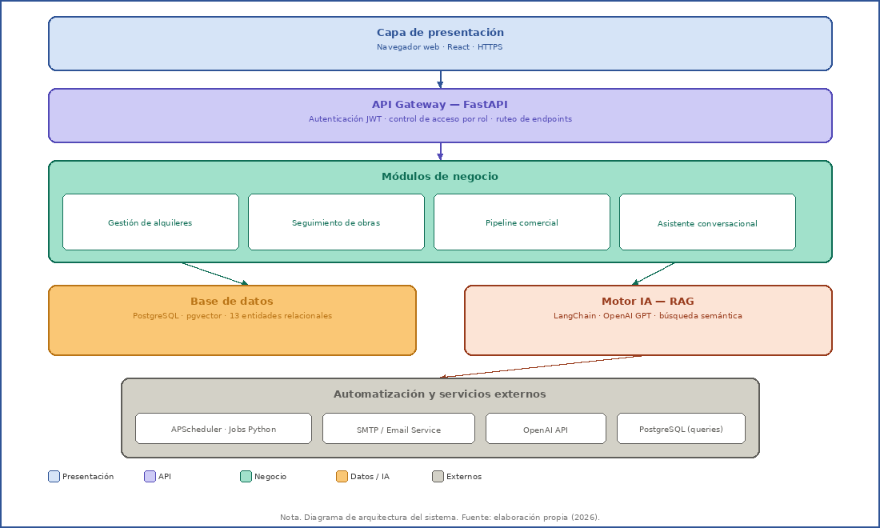
Nota. Gráfico de Pareto — Exposición al riesgo. Fuente: elaboración propia (2026).
Plan De Contingencia
En el gráfico de Pareto se identificaron los riesgos de mayor exposición que requieren acciones de contingencia prioritarias. Conforme al principio de Pareto, se elabora el plan para los riesgos que concentran el mayor porcentaje de exposición acumulada.

Tabla 34
Plan de contingencia para los riesgos de mayor exposición

Riesgo | Estrategia | Plan de contingencia
Cambios de costos por inestabilidad económica (R-01) | Mitigar | Establecer honorarios indexados al IPC desde el inicio. Reservar un 15% del presupuesto para variaciones cambiarias. Cotizar servicios de OpenAI en dólares con tipo de cambio actualizado mensualmente.
Planificación excesivamente optimista (R-02) | Mitigar | Realizar estimaciones de tiempos con metodología pesimista, incorporando un factor de holgura del 20% sobre cada sprint. Implementar revisiones semanales de avance con ajuste dinámico del Sprint Backlog.
Error de diseño en módulo de IA (R-03) | Mitigar | Validar el módulo RAG con usuarios reales de RG S.A. al finalizar el Sprint 5. Mantener una versión alternativa de consulta manual como fallback ante baja precisión del asistente.
Rotación de personal técnico (R-04) | Transferir | Documentar exhaustivamente el código y la arquitectura desde el primer sprint. Establecer en el contrato una cláusula de preaviso de 30 días y transferencia de conocimiento obligatoria.
Resistencia al cambio de usuarios (R-07) | Aceptar/Mitigar | Involucrar a usuarios clave desde etapas tempranas mediante sesiones de validación de prototipos. Diseñar una capacitación práctica de no más de 2 horas por perfil al momento del despliegue.
Vulneración de seguridad (R-06) | Mitigar | Realizar revisión de seguridad básica antes del despliegue en producción. Mantener todas las dependencias actualizadas y monitorear alertas de seguridad del stack tecnológico.
Nota. Fuente: elaboración propia (2026).

Conclusiones
El presente trabajo final de graduación tuvo como objetivo desarrollar un sistema de asistencia inteligente que centralice la información operativa de RG S.A., una empresa constructora y desarrolladora inmobiliaria de la ciudad de Paraná, Entre Ríos, y automatice sus comunicaciones recurrentes con clientes, inquilinos y proveedores. La elección de este proyecto respondió a una necesidad concreta observada en la organización: la gestión manual y dispersa de procesos críticos que generaba pérdida de tiempo, información desactualizada y oportunidades de negocio no concretadas.
A lo largo del desarrollo se alcanzaron los cuatro objetivos específicos planteados. Se identificaron y documentaron los procesos operativos de RG S.A. mediante entrevistas semiestructuradas, cuestionarios y observación directa, construyendo un diagnóstico preciso de las ineficiencias existentes. Se diseñó la arquitectura del sistema en cinco capas con trece entidades relacionales en PostgreSQL y un motor conversacional basado en la técnica RAG. Se construyó el módulo de consulta conversacional en lenguaje natural, representado a través del Product Backlog con quince historias de usuario y el Sprint Backlog del primer ciclo de desarrollo, que permite al usuario obtener información operativa mediante preguntas cotidianas sin capacitación técnica previa. Se implementó el módulo de automatización de comunicaciones mediante jobs programados en Python con APScheduler, que detecta eventos operativos en la base de datos y genera notificaciones automáticas sin intervención manual.
Desde el punto de vista profesional, el desarrollo de este proyecto permitió aplicar de manera integrada conocimientos adquiridos a lo largo de la Licenciatura en Informática: el análisis y relevamiento de sistemas, el diseño de bases de datos relacionales, la arquitectura de software orientada a servicios, las metodologías ágiles de desarrollo y, especialmente, la aplicación práctica de técnicas de inteligencia artificial en un contexto real. La incorporación de la técnica RAG como núcleo del asistente conversacional representó el desafío técnico más significativo del trabajo, ya que requirió comprender en profundidad el funcionamiento de los modelos de lenguaje natural y su integración con bases de datos privadas, un campo en plena evolución que resulta cada vez más relevante en el mercado laboral.
Desde el punto de vista personal, el mayor aprendizaje estuvo vinculado a la capacidad de abordar un problema real de una organización con rigor metodológico, desde el relevamiento inicial hasta la propuesta de solución completa con análisis de seguridad, costos y riesgos. Trabajar sobre una empresa concreta de Paraná, con procesos identificables y usuarios reales, le otorgó al proyecto una dimensión práctica que enriqueció significativamente el proceso de aprendizaje. El resultado final es un sistema que, de ser implementado, tiene el potencial de transformar la forma en que RG S.A. gestiona su operación diaria, reduciendo la carga administrativa, mejorando la disponibilidad de información para la toma de decisiones y posicionando a la organización en un camino concreto hacia la transformación digital.

Anexos
Los siguientes anexos incluyen los instrumentos de recolección de datos utilizados durante el relevamiento funcional de RG S.A. y el modelo de los documentos relevados, referenciados en la sección de Diseño Metodológico del presente trabajo.

Anexo 1: Guía De Entrevista Semiestructurada
La siguiente guía fue utilizada para las entrevistas realizadas con los responsables de cada área operativa de RG S.A.. Entrevistador: Gastiazoro, Juan Esteban. Cargo del entrevistado: __________________. Área: __________________. Fecha: __________________.
Bloque 1 — Descripción general del área
• ¿Cuáles son las principales tareas que realiza en su área en un día habitual?
• ¿Cuántas personas trabajan en el área y cuáles son sus roles?
• ¿Con qué otras áreas interactúa con mayor frecuencia?
Bloque 2 — Herramientas y procesos actuales
• ¿Qué herramientas utiliza actualmente para gestionar sus tareas?
• ¿Cómo registra y guarda la información que genera o recibe en su área?
• ¿Cómo accede a información de otras áreas cuando la necesita?
Bloque 3 — Problemas e ineficiencias identificadas
• ¿Cuáles son las tareas que le demandan más tiempo y podrían simplificarse?
• ¿Alguna vez perdió información importante por no tener un registro formal?
• ¿Hubo situaciones en que la falta de información oportuna generó un problema concreto?
Bloque 4 — Expectativas sobre el nuevo sistema
• Si pudiera consultar cualquier dato de la empresa en lenguaje cotidiano, ¿qué consultaría primero?
• ¿Qué tipo de alertas automáticas le resultarían más útiles en su trabajo diario?
• ¿Hay algo más importante que considere mencionar sobre cómo trabaja su área?
Nota. Fuente: elaboración propia (2026).

Anexo 2: Cuestionario Para Personal Administrativo
Cuestionario aplicado al personal administrativo de RG S.A. para relevar la frecuencia y el volumen de las tareas repetitivas. El cuestionario es anónimo y sus respuestas fueron utilizadas exclusivamente con fines académicos.
• ¿Con qué frecuencia revisa el estado de pago de los contratos activos? Opciones: Diariamente / Varias veces por semana / Una vez por semana / Solo cuando surge un problema.
• ¿Cuánto tiempo le insume semanalmente el seguimiento de vencimientos y cobros? Opciones: Menos de 1 hora / Entre 1 y 3 horas / Entre 3 y 5 horas / Más de 5 horas.
• ¿Ha tenido casos en que se detectó mora con más de 15 días de retraso? Opciones: Nunca / Ocasionalmente / Frecuentemente.
• ¿Cuántas comunicaciones de seguimiento envía manualmente por semana? Opciones: Menos de 5 / Entre 5 y 15 / Entre 15 y 30 / Más de 30.
• ¿Lleva registro formal de las comunicaciones enviadas? Opciones: Sí, en una planilla / Solo en WhatsApp o correo / No llevo registro.
• ¿Con qué frecuencia necesita consultar a otra persona para obtener información operativa? Opciones: Nunca / Algunas veces por semana / Varias veces al día.
Nota. Fuente: elaboración propia (2026).

Referencias
A continuación se listan las referencias incorporadas en el Módulo 3, complementarias a las ya incluidas en los módulos anteriores.

Banco Central de la República Argentina. (2026). Tipos de cambio de referencia. Recuperado de https://www.bcra.gob.ar
Consejo Profesional de Ciencias Informáticas de la Provincia de Córdoba. (2026). Tabla de aranceles profesionales. Recuperado de https://www.cpcipc.org.ar
International Organization for Standardization. (2022). ISO/IEC 27001: Information security, cybersecurity and privacy protection — Information security management systems — Requirements (3rd ed.). ISO.
Levine, D. M., Krehbiel, T. C., & Berenson, M. L. (2014). Estadística para administración (6.ª ed.). Pearson.
McConnell, S. (1997). Desarrollo y gestión de proyectos informáticos. McGraw-Hill.
Provos, N., & Mazières, D. (1999). A future-adaptable password scheme. Proceedings of the USENIX Annual Technical Conference, 81-91.

Resumen
Se desarrolló un sistema de asistencia inteligente para la gestión operativa de una empresa constructora y desarrolladora inmobiliaria PyME de la ciudad de Paraná, Entre Ríos, denominada RG S.A.. La organización gestionaba sus procesos de administración de alquileres, seguimiento de obras y atención comercial de forma manual, utilizando planillas Excel, WhatsApp y archivos físicos, situación que generaba mora en la detección de incumplimientos, falta de visibilidad del avance de obras y pérdida de oportunidades comerciales. Los procesos operativos fueron relevados mediante entrevistas semiestructuradas, cuestionarios y observación directa, y se diseñó una solución basada en la técnica de Retrieval-Augmented Generation (RAG), que combina modelos de lenguaje natural con una base de datos relacional de trece entidades en PostgreSQL. El sistema permite consultar el estado operativo en lenguaje natural y automatiza las comunicaciones recurrentes mediante jobs programados en Python con APScheduler. Se desarrollaron la arquitectura en cinco capas, el Product Backlog con quince historias de usuario, el Sprint Backlog del primer ciclo, el diagrama de entidad relación, el diagrama de componentes, cuatro prototipos de interfaces y el diagrama de arquitectura. El análisis de costos estimó un costo de desarrollo de $17.350.000 ARS con costos operativos mensuales de $85.000 ARS. El análisis de riesgos identificó siete riesgos, siendo la inestabilidad económica y la planificación optimista los de mayor exposición según el principio de Pareto.

Palabras clave: transformación digital, inteligencia artificial, gestión operativa, PyME constructora, lenguaje natural.

Abstract
An intelligent assistance system was developed for the operational management of a small and medium-sized construction and real estate development company located in the city of Paraná, Entre Ríos, Argentina, referred to as RG S.A.. The organization managed its rental administration, construction progress tracking, and commercial follow-up processes manually, using Excel spreadsheets, WhatsApp, and physical files, which resulted in delayed detection of payment defaults, lack of visibility into project progress, and lost business opportunities. Operational processes were surveyed through semi-structured interviews, questionnaires, and direct observation. A solution was designed based on the Retrieval-Augmented Generation (RAG) technique, combining natural language models with a thirteen-entity relational database in PostgreSQL. The system allows users to query the operational status in natural language and automates recurring communications through Python jobs scheduled with APScheduler. The system architecture in five layers, a Product Backlog with fifteen user stories, the Sprint Backlog for the first development cycle, the entity-relationship diagram, the component diagram, four interface prototypes, and the architecture diagram were developed. The cost analysis estimated a development cost of ARS $17,350,000 with monthly operational costs of ARS $85,000. The risk analysis identified seven risks, with economic instability and overly optimistic planning showing the highest exposure according to the Pareto principle.

Keywords: digital transformation, artificial intelligence, operational management, construction SME, natural language.

Demo
En el siguiente enlace se podrá acceder al repositorio del prototipo desarrollado para el sistema de asistencia inteligente de RG S.A., incluyendo el código fuente de la aplicación, las instrucciones de instalación y configuración del entorno de desarrollo, y un instructivo paso a paso para su puesta en marcha local. El repositorio contiene los módulos correspondientes al núcleo del sistema: el motor RAG con LangChain y PostgreSQL+pgvector, la API de FastAPI con autenticación JWT, los jobs de automatización con APScheduler y la interfaz React.

Link: [Reemplazar con el enlace de GitHub o Google Drive una vez subido el código]

Nota: el enlace debe apuntar a una carpeta de Google Drive, OneDrive o repositorio GitHub con acceso público que contenga: (1) el código fuente del prototipo, (2) el archivo requirements.txt con las dependencias, (3) el instructivo de instalación en formato PDF o README.md.

Referencias
A continuación se presenta el listado completo de referencias bibliográficas utilizadas en el desarrollo del presente Trabajo Final de Graduación, ordenadas alfabéticamente según las normas de la American Psychological Association (APA, 7ma edición).

American Psychological Association. (2020). Publication manual of the American Psychological Association (7th ed.). APA.
Banco Central de la República Argentina. (2026). Tipos de cambio de referencia. https://www.bcra.gob.ar
Brown, T. B., Mann, B., Ryder, N., Subbiah, M., Kaplan, J., Dhariwal, P., & Amodei, D. (2020). Language models are few-shot learners. Advances in Neural Information Processing Systems, 33, 1877-1901.
Cámara de la Industria Argentina del Software. (s.f.). Transformación digital en PyMEs argentinas. https://www.cessi.org.ar
Consejo Profesional de Ciencias Informáticas de la Provincia de Córdoba. (2026). Tabla de aranceles profesionales. https://www.cpcipc.org.ar
Dodds, K. (2023). React application architecture for production. Packt Publishing.
Duparc, X. (2013). Digital transformation: The three things that matter. Capgemini Consulting.
Eastman, C., Teicholz, P., Sacks, R., & Liston, K. (2011). BIM handbook: A guide to building information modeling (2nd ed.). Wiley.
Facebook Inc. (2013). React: A JavaScript library for building user interfaces. https://react.dev
Fitzgerald, M., Kruschwitz, N., Bonnet, D., & Welch, M. (2013). Embracing digital technology: A new strategic imperative. MIT Sloan Management Review, 55(2), 1-12.
García Fábregas, A. (2024). Desarrollo de funcionalidades mediante inteligencia artificial orientadas al análisis empresarial [Trabajo de Fin de Grado]. Universidad Pontificia Comillas, ICAI.
Instituto Nacional de Tecnología Industrial. (2021). Diagnóstico de digitalización en PyMEs industriales argentinas. INTI.
International Organization for Standardization. (2022). ISO/IEC 27001: Information security, cybersecurity and privacy protection — Information security management systems — Requirements (3rd ed.). ISO.
Josuttis, N. M. (2007). SOA in practice: The art of distributed system design. O'Reilly Media.
Kane, G. C., Palmer, D., Phillips, A. N., Kiron, D., & Buckley, N. (2015). Strategy, not technology, drives digital transformation. MIT Sloan Management Review & Deloitte University Press.
Lara Freire, C. (2014). Propuesta de un esquema para organización y control de gestión en una empresa constructora [Tesis de maestría]. Pontificia Universidad Católica del Ecuador.
Levine, D. M., Krehbiel, T. C., & Berenson, M. L. (2014). Estadística para administración (6.ª ed.). Pearson.
Lewis, P., Perez, E., Piktus, A., Petroni, F., Karpukhin, V., Goyal, N., & Kiela, D. (2020). Retrieval-augmented generation for knowledge-intensive NLP tasks. Advances in Neural Information Processing Systems, 33, 9459-9474.
Magro, C., & Salvatella, J. (2014). Cultura digital y transformación de las organizaciones: 8 competencias digitales para el éxito profesional. RocaSalvatella.
McConnell, S. (1997). Desarrollo y gestión de proyectos informáticos. McGraw-Hill.
McKinsey Global Institute. (2017). Reinventing construction: A route to higher productivity. McKinsey & Company. https://www.mckinsey.com/industries/capital-projects-and-infrastructure/our-insights/reinventing-construction-through-a-productivity-revolution
Negueruela Gómez, I. (2024). Análisis y evaluación de LLMs con técnicas RAG para el desarrollo de un asistente virtual empresarial [Trabajo de Fin de Grado]. Universidad de Cantabria.
Object Management Group. (2011). Business Process Model and Notation (BPMN) version 2.0. OMG. https://www.omg.org/spec/BPMN/2.0/
Provos, N., & Mazières, D. (1999). A future-adaptable password scheme. Proceedings of the USENIX Annual Technical Conference, 81-91.
Riojas Cárdenas, J. (2019). Implementación del Sistema Integrado de Gestión Inmobiliaria en EMILIMA S.A. [Trabajo de suficiencia profesional]. Universidad San Ignacio de Loyola.
Schwaber, K., & Sutherland, J. (2020). La guía de Scrum: La guía definitiva de Scrum, las reglas del juego. Scrum.org.
Tanenbaum, A. S., & Woodhull, A. S. (2006). Sistemas operativos: diseño e implementación (3.ª ed.). Pearson Prentice Hall.
Van der Aalst, W., Bichler, M., & Heinzl, A. (2018). Robotic process automation. Business & Information Systems Engineering, 60(4), 269-272.
Vaswani, A., Shazeer, N., Parmar, N., Uszkoreit, J., Jones, L., Gomez, A. N., & Polosukhin, I. (2017). Attention is all you need. Advances in Neural Information Processing Systems, 30.

